3.4 函数的应用
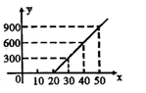
【基础过关】
1．如右图所示，表示的是某航空公司托运行李的费用y（元）
与托运行李的质量x(千克)的关系，由图中可知行李的质量
只要不超过_________千克，就可以免费托运．
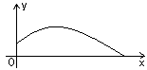
2．体育测试时，初三一名高个学生推铅球，已知铅球所经过
的路线为抛物线y＝－x²＋x＋2的一部分，根据关系式回答：该同学的出手最大高度是___________．

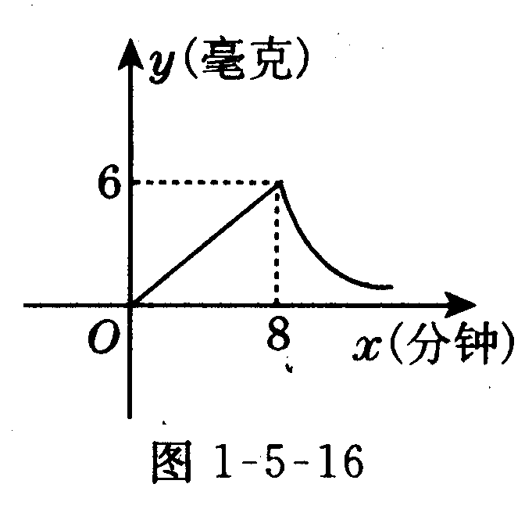
3 近来天气变化无常，温度忽高忽低，为了预防“流感”，放学 后学校对教室采用药熏消毒法进行消毒，已知药物燃烧时，室内每立方米空气中的含药量y（毫克）与时间x（分钟）成正比例，药物燃烧后y与x成反比例如图所示．现测得药物8分钟燃毕，此时室内空气中每立方米的含药量为6毫克，药物燃烧时，y关于x的函数关系式为_______，自变量x的取值范围是_________；
【知识梳理】

【典型例题】
x
y
A
O
B
- 如图，一次函数y＝kx＋b的图象与反比例函数y＝的图象
交于A(－2，1)、B(1，－2)两点． 观察图象，
直接写出关于x、y的方程组的解．

A
O
D
P
B
F
C
E
y（千米）
x（小时）
480
6
8
10
2
4.5
例2．甲、乙两辆汽车沿同一路线赶赴距出发地480千米的目的地，乙车比甲车晚出发2小时（从甲车出发时开始计时）．图中折线、线段分别表示甲、乙两车所行路程（千米）与时间（小时）之间的函数关系对应的图象（线段表示甲出发不足2小时因故停车检修）．请根据图象所提供的信息，解决如下问题：
（1）求乙车所行路程与时间的函数关系式；
（2）求两车在途中第二次相遇时，它们距出发地的路程；
（3）乙车出发多长时间，两车在途中第一次相遇？

【拓展提高】
例3 一列快车从甲地驶往乙地，一列慢车从乙地驶往甲地，两车同时出发，设慢车行驶的时间为x（h），两车之间的距离为y（km），图中的折线表示y与x之间的函数关系式．
A
B
C
D
O
y/km
900
12
x/h
4
根据图像你能得到哪些信息？

【课堂训练】
某产品每件成本10元， 试销阶段每件产品的销售价x（元）与产品的日销售量y（件）之间的关系如下表：
x(元) | 15 | 20 | 30 | …
y(件) | 25 | 20 | 10 | …

若日销售量y是销售价x的一次函数．
（1）求出日销售量y（件）与销售价x(元)的函数关系式；
（2）要使每日的销售利润最大，每件产品的销售价应为多少元？此时每日销售利润是多少元？

【课后作业】

《上元中学作业本》13页1、2

